В соответствии с утвержденным на 2021 год Графиком проведения объектовых тренировок по гражданской обороне и антитеррористической защищенности, в ЛОГБУ «ЛО МРЦ» 03 февраля 2021 года проведена объектовая тренировка по действиям персонала и воспитанников при чрезвычайной ситуации – при обнаружении подозрительного предмета.

Подозрительный предмет был обнаружен заведующим отделением медико-социальной реабилитации в коридоре центрального выхода Корпуса №3.
О данном факте было сообщено заместителю директора по безопасности и на пост охраны учреждения. На объект при помощи переносной КТС была вызвана группа быстрого реагирования.
Персонал и воспитанники Корпуса №3 были немедленно эвакуированы с объекта.
До прибытия спецподразделений МЧС вход на объект перекрыт и выставлены посты охраны.

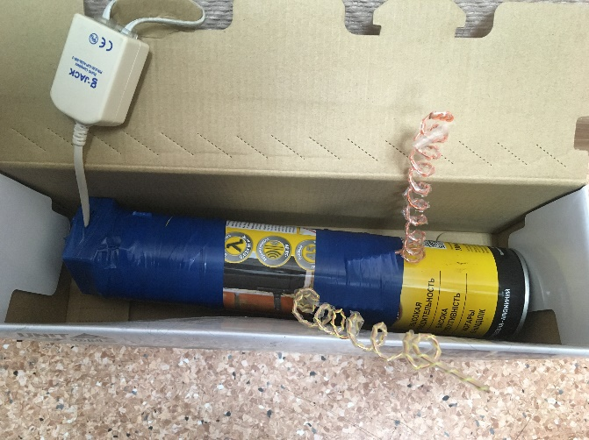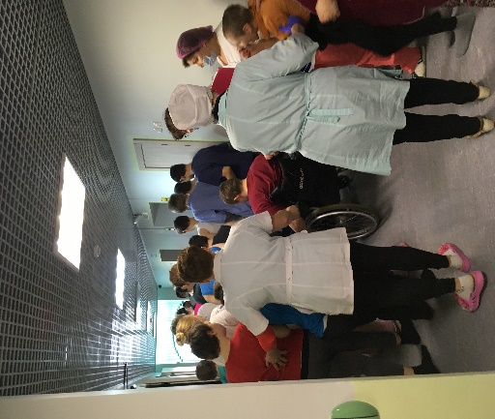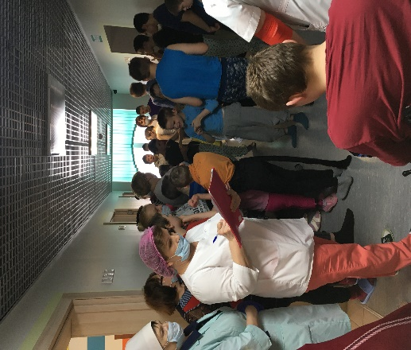

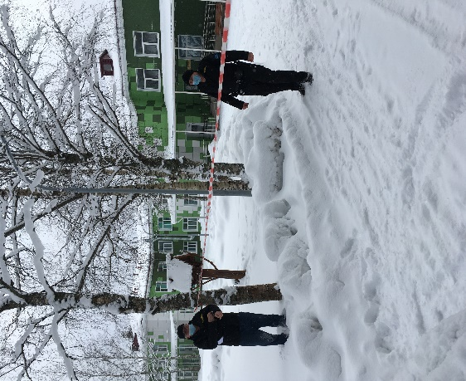

В ходе проведении тренировки замечаний по действиям участников не выявлено. Прибытие на объект спец. подразделений группы быстрого реагирования и МЧС – в пределах нормативного времени.

